Инструкция «Подача заявки» на электронной платформе «InfoKazakhstan»

Шаг 1. Зайти на главную страницу infokazakhstan.kz. Используется любой интернет-браузер. Необходимо нажать на кнопку «Войти/Зарегистрироваться» для авторизации на платформе с помощью ключа ЭЦП. При этом произойдет автоматическое заполнение части данных пользователя через ЭЦП. Перед подачей заявки, пользователь ОБЯЗАТЕЛЬНО должен ознакомиться с информацией во вкладке «Важная информация»!
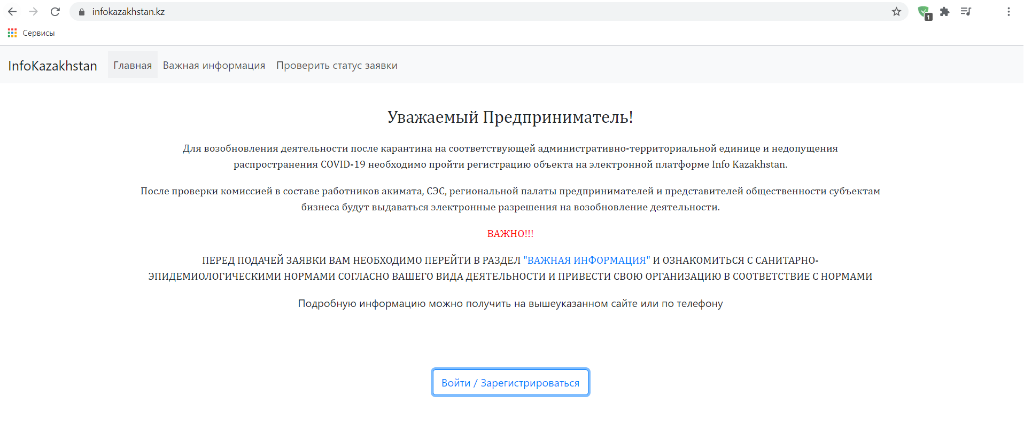

Шаг 2. В появившемся окне указать расположения ключей ЭЦП. Необходимо выбрать ключ AUTH_RSA для авторизации. *(ключ RSA необходим для подписания).
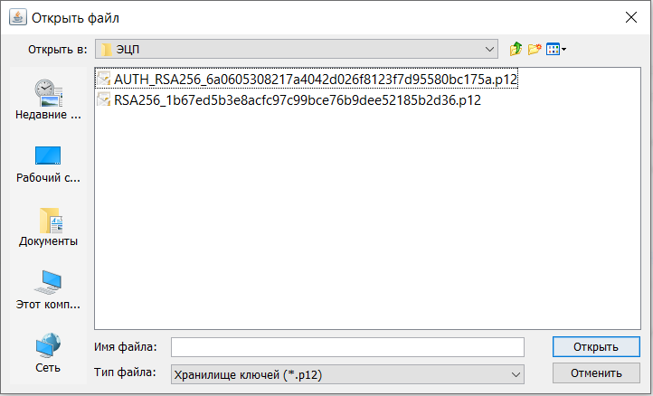
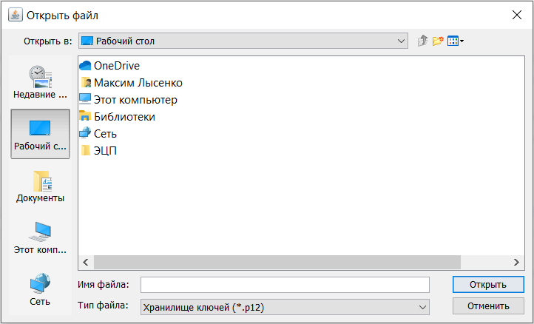

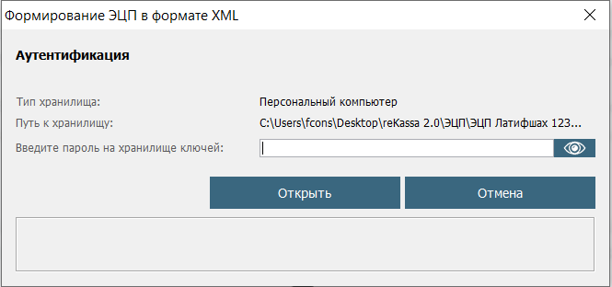
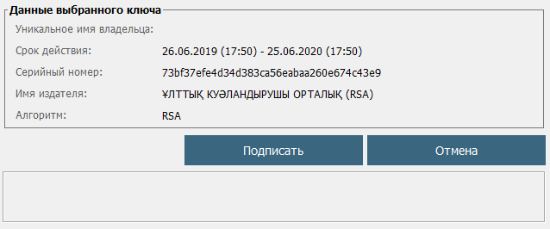

Введите пароль от ключа ЭЦП, нажмите «Открыть».
Нажмите «Подписать» для завершения авторизации.

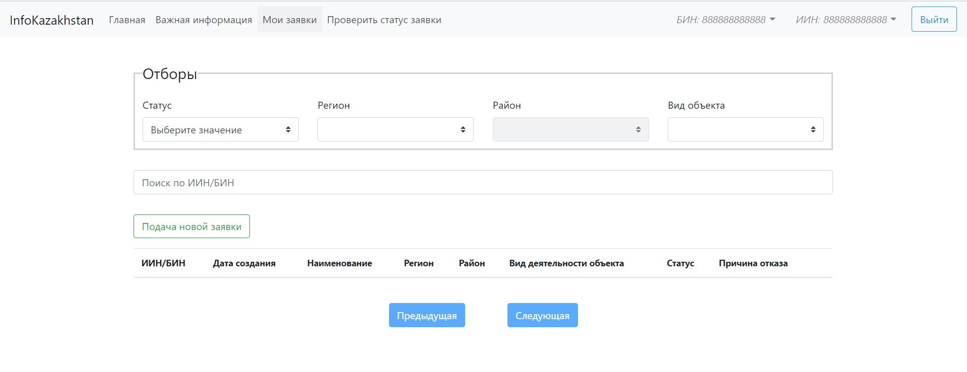Шаг 3. После авторизации автоматически откроется вкладка «Мои заявки», для начала подачи заявки нажмите на кнопку «Подача новой заявки».

Шаг 4. Заполнить заявку, указав только актуальные и верные данные. Перед подачей заявки необходимо «Скачать файл» санитарно-эпидемиологических правил. Далее нажмете «Добавить заявку».
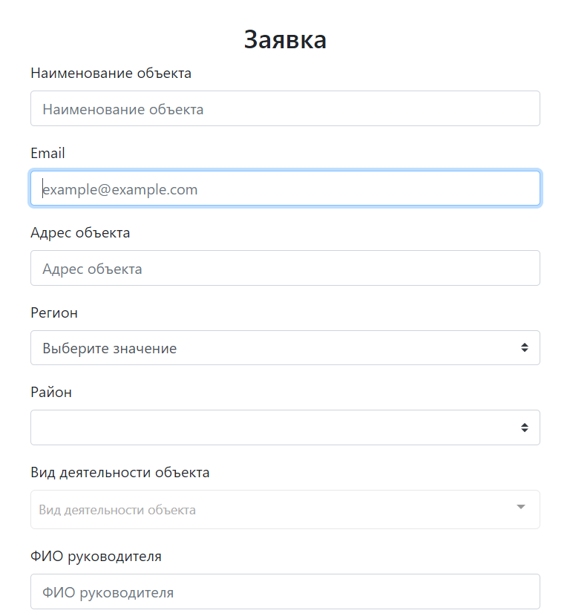
Указать регион нахождения торговой точки/ предприятия/объекта
Указать наименование торговой точки/предприятия/объекта
Указать действующий адрес электронной почты, для дальнейшего получения уведомлений
Указать точный адрес торговой точки/предприятия/объекта (не является адресом государственной регистрации)
Выпадающий список выбора района становиться доступен после выбора региона

Выбрать из выпадающего списка необходимый вид деятельности. Нельзя указать более одного вида деятельности. После выбора вида деятельности рядом отобразиться «заявка с проверкой» или «уведомительный запуск»

Безошибочно указать номер телефона, иначе сотрудник СЭС не сможет связаться с заявителем и заявка будет отклонена
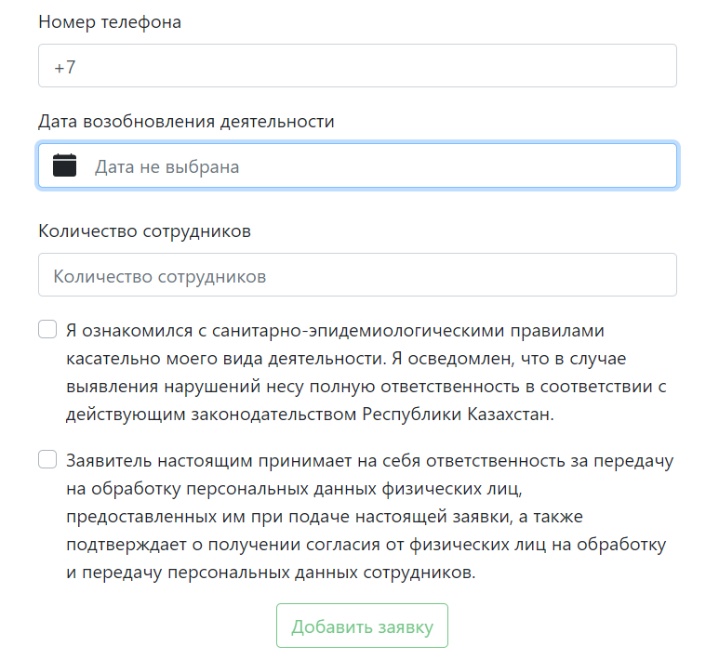

Дата готовности объекта к проверке, для формирования очереди на проверку

Фактическое численность сотрудников торговой точки/предприятия/объекта

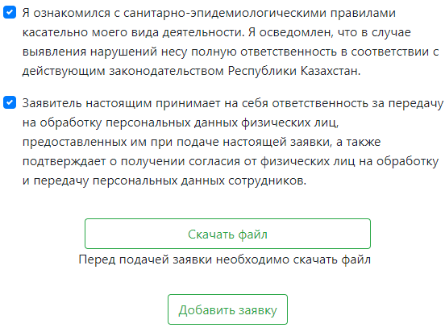

Для завершения заполнения заявки, поставьте «галочки» в указанных местах.

Шаг 5. Созданная заявка теперь отображается в разделе «Мои заявки». Статус заявки отображается как «новая». В меню «Действия» данные заявки можно изменить или отправить заявку. Нажмите «Отправить» для подписания заявки.

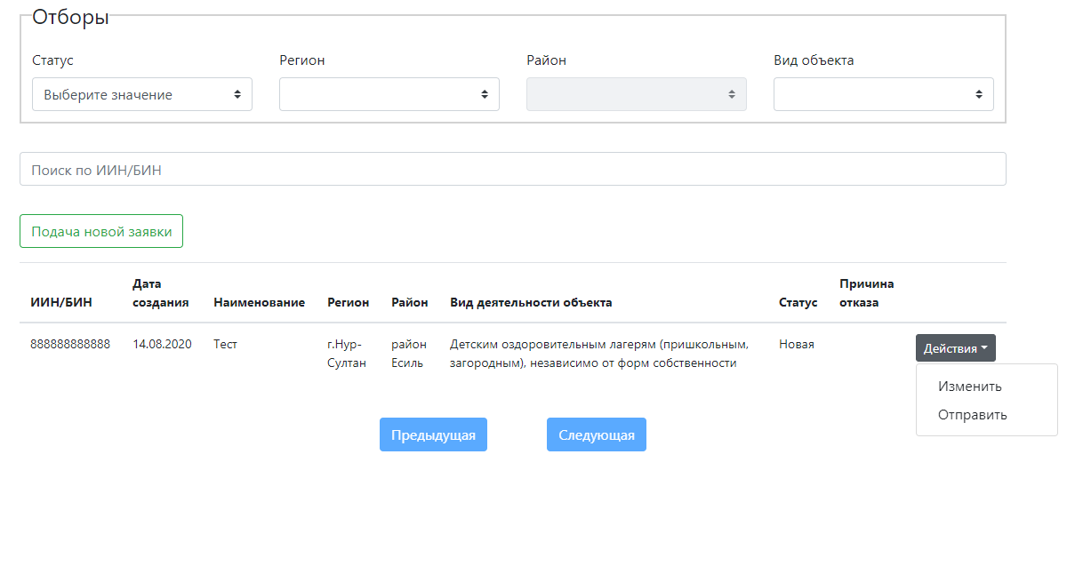

Шаг 6. Теперь заявку необходимо подписать с помощью ключа ЭЦП. В появившемся окне указать расположения ключей ЭЦП. Необходимо выбрать ключ RSA для подписания. *(ключ AUTH_RSA необходим для авторизации). После подписания заявки, ее статус будет изменен.

Введите пароль от ключа ЭЦП, нажмите «Открыть».
Нажмите «Подписать» для завершения подписания.

Шаг 7. После подписания заявки, ее статус будет изменен. Заявка успешно отправлена.
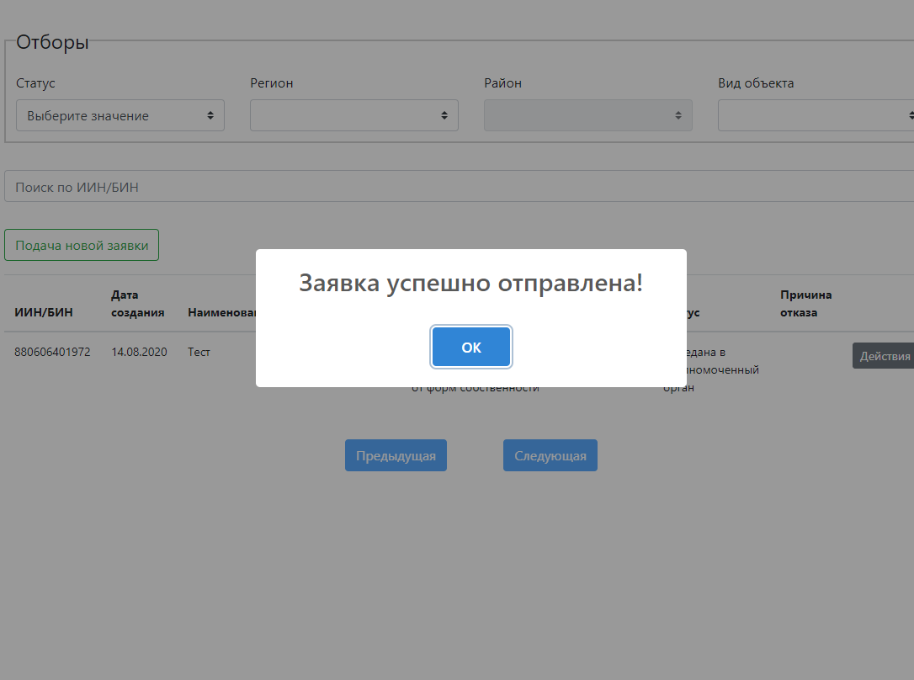

Инструкция «Проверка статуса заявки».
Шаг 1. После авторизации автоматически откроется главная страница платформы InfoKazakhstan, для проверки статуса заявки выберите вкладку «Проверить статус заявки».

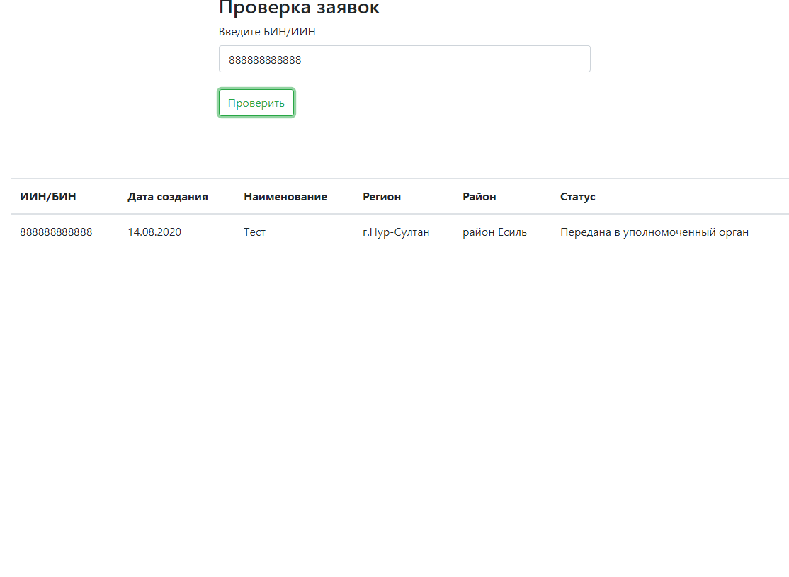Шаг 2. Введите БИН/ИИН указанное поле и нажмите «Проверить» для поиска заявки и проверки ее статуса.

